1.pielikums
Iepirkuma Nr. ĶND nolikumam
Tehniskā specifikācija

Iepirkums paredz veikt labiekārtojuma elementu izgatavošanu un uzstādīšanu atpūtas vietā pie Daugavas upes, nekustamajā īpašumā „Nēģīši”, Ķatlakalnā, Ķekavas pagastā, Ķekavas novadā, kadastra Nr.8070 007 0375 un nekustamajā īpašumā „Vedmeri”, Daugmales pagastā, Ķekavas novadā, saskaņā ar Igaunijas – Latvijas Pārrobežu sadarbības programmas 2007.-2013.gadam Eiropas Teritoriālās sadarbības mērķa ietvaros finansētā projekta „Ūdens tūrisma kā dabas un aktīvā tūrisma komponentes attīstība Latvijā un Igaunijā/RIVERWAYS” ietvaros, saskaņā ar Labiekārtojuma plānu un 2012.gada 26.aprīļa Ķekavas novada Domes lēmumu 1.§1. Par līdzdalību projektā „Ūdens tūrisma kā dabas un aktīvā tūrisma komponentes attīstība Latvijā un Igaunijā”.

1. daļa Informācijas masīvkoka (apaļkoka) stendi ar jumtiņu – 2 gb.
Apraksts: Stenda informatīvās planšetes/plāksnes izgatavojamas no 12mm bieza laminēta saplākšņa ar paaugstinātu mitrumizturību, zāģējuma vietas apstrādātas ar mitruma izturīgām krāsām.
Visiem koka elementiem jābūt apstrādātiem ar antiseptiskiem līdzekļiem lielāka kalpošanas perioda nodrošināšanai. Koka balsti jāierok zemē, koka elementus aizsargājot no tiešas saskares ar grunti. Nojumes konstrukcijai jābūt stacionārai. Jumta segumam izmantot divkāršu dēļu klājumu. Informācijas stenda tonis saskaņojams ar Pasūtītāju. Atkarībā no tirgus piedāvājuma var izvēlēties līdzīgu informācijas stenda konstrukciju. Informācijas stenda vizualizāciju un ģeometriskos parametrus skatīt attēlā.

  - Trīsdaļīgais informācijas stends

Apraksts: Informācijas stendā paredzēts ievietot 3 planšetes (0,8m x l,0m).Informatīvās planšetes/plāksnes izgatavošana (jāizvieto pasūtītāja sniegtā informācija uz pasūtītāja izsniegtā maketa elektroniskā formātā), darbu apjomā iekļauta (maketēšana, lielformāta druka uz pašlīmējošās plēves atbilstoši stenda planšetes izmēriem un pārklātas ar laku lielāka kalpošanas perioda nodrošināšanai). Uzstādāmo informāciju saskaņot ar Pasūtītāju.
Uzstādīšanas darbi: nepieciešams
Ja pasūtītājs iepirkumā norādītajā darbu izpildes termiņā 4 (četras) nedēļās nav iesniedzis izpildītājam stenda planšetes maketu elektroniskā formātā (pamatni), uz kuras jāizvieto pasūtītāja sniegtā informācija, tādā gadījumā tiek pagarināts līguma izpildes termiņš attiecībā uz darbiem kas saistīti ar Trīsdaļīgā informācijas stenda izgatavošanu un uzstādīšanu, uz laika termiņu, kuru norāda pasūtītājs. Izpildītājs var izgatavot Trīsdaļīgā informācijas stenda koka konstrukciju, bet uzstādīt to var tikai kopā ar informatīvajām planšetēm.

Informācijas stenda ģeometriskos parametrus skatīt attēlā.

  - Viendaļīgais informācijas stends
Apraksts: Informācijas stendā paredzēts ievietot 1 planšeti (0,8m x l,0m). Informatīvās planšetes/plāksnes izgatavošana (jāizvieto pasūtītāja sniegtā informācija uz pasūtītāja izsniegtā maketa elektroniskā formātā), darbu apjomā iekļauta (maketēšana, lielformāta druka uz pašlīmējošās plēves un pārklātas ar laku lielāka kalpošanas perioda nodrošināšanai). Uzstādāmo informāciju saskaņot ar Pasūtītāju.
Uzstādīšanas darbi: nepieciešams
Ja pasūtītājs iepirkumā norādītajā darbu izpildes termiņā 4 (četrās) nedēļas) nav iesniedzis izpildītājam stenda planšetes maketu elektroniskā formātā (pamatni), uz kuras jāizvieto pasūtītāja sniegtā informācija, tādā gadījumā tiek pagarināts līguma izpildes termiņš attiecībā uz darbiem kas saistīti ar Viendaļīgā informācijas stenda izgatavošanu un uzstādīšanu, uz laika termiņu, kuru norāda pasūtītājs. Izpildītājs var izgatavot Viendaļīgā informācijas stenda koka konstrukciju, bet uzstādīt to var tikai kopā ar informatīvo planšeti.

Informācijas stenda ģeometriskos parametrus skatīt attēlā.
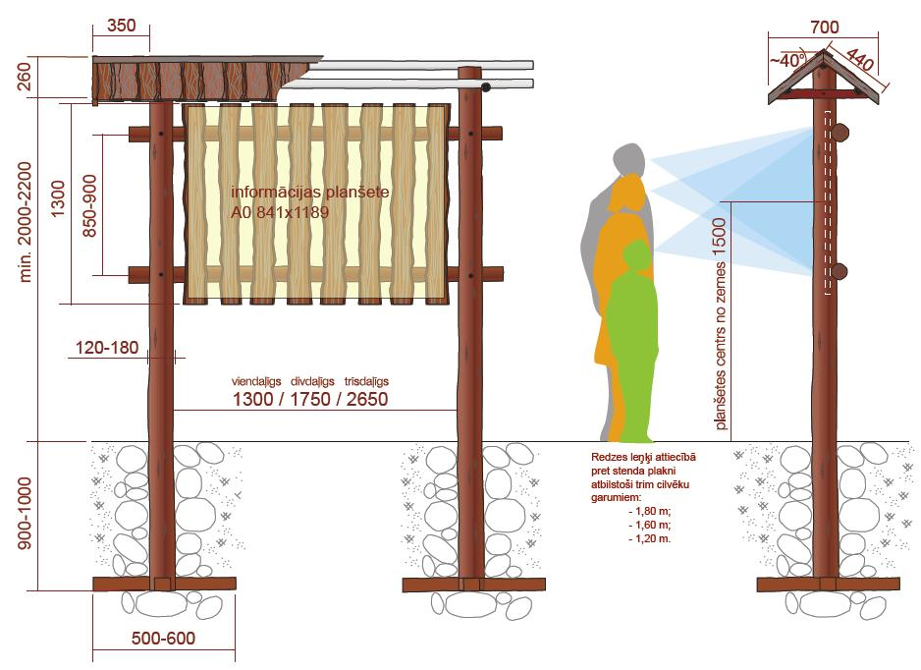

Trīsdaļīgais informācijas stends

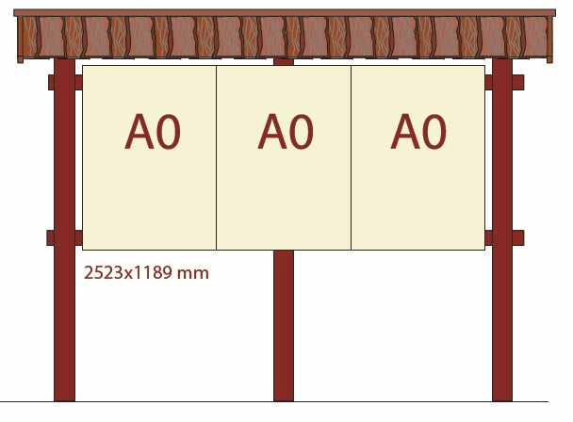

Viendaļīgais informācijas stends
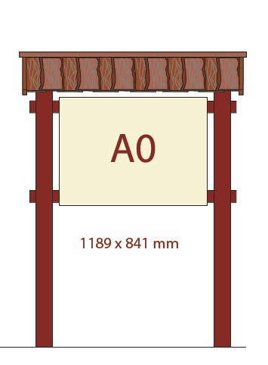

2.daļa Ceļa zīmes Nr. 706 – 4 gb.
Apraksts: Ceļa zīmes Nr. 706 izgatavojamas un uzstādāmas atbilstoši Latvijas Valsts Standarta (LVS) prasībām:
„Ceļa zīmes - 1.daļa: Ceļa zīmes” – LVS 77-1:2010
„Ceļa zīmes - 2.daļa: Uzstādīšanas noteikumi” – LVS 77-2:2010
„Ceļa zīmes - 3.daļa: Tehniskās prasības” – LVS 77-3:2010
Stabi ( cinkota metāla): nepieciešami
Uzstādīšanas darbi: nepieciešami
Saraksts ar uz zīmēm uzrakstāmiem tekstiem:
- Atpūtas vieta „Nēģīši” – 2 gab.
- Atpūtas vieta „Vedmeri” – 1gab.
- Senču svētkalniņš – 1 gab.
Uzstādāmo informāciju saskaņot ar Pasūtītāju.


3.daļa Soliņš (5m) ar apaļkoka pamatnīti – 9gab.
Pamatnei un solam savā starpā jābūt savienotiem, nodrošināt pieenkurošanu pie zemes (pamatnei var būt arī cits risinājums, piemēram, dabīga laukakmens pamatne). Visiem koka elementiem jābūt apstrādātiem ar antiseptiskiem līdzekļiem lielāka kalpošanas perioda nodrošināšanai. Soliņa tonis saskaņojams ar Pasūtītāju. Atkarībā no tirgus piedāvājuma var izvēlēties līdzīgu soliņu konstrukciju.
Uzstādīšanas darbi: nepieciešams
Soliņa ģeometriskos parametrus skatīt attēlā.

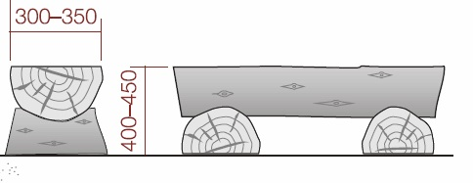

4.daļa Atkritumu urna – 5gab.
Apraksts: Atkritumu urnas ārējā korpusa materiāls no masīvkoka (apaļkoka), (koka korpusa diametrs ~ 45 x 45 cm un augstums ~ 0.60 m), iekšējais korpuss (apakšējā daļa ar atverēm līdz 0,5cm diametrā, lietus ūdens novadīšanai) un pēda/kāja no cinkota metāla (iebetonēts). Atkritumu urnai jāuzstāda vāks, kas ir atverams ar eņģēm. Visiem koka elementiem jābūt apstrādātiem ar antiseptiskiem līdzekļiem lielāka kalpošanas perioda nodrošināšanai. Atkritumu urnas koka tonis saskaņojams ar Pasūtītāju.
Uzstādīšanas darbi: nepieciešams

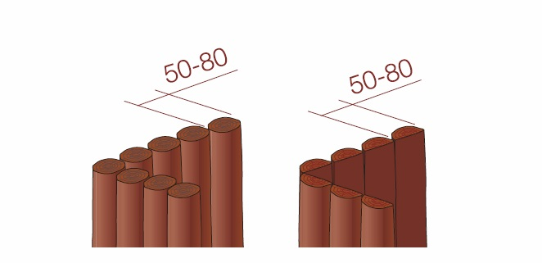

5.daļa Masīvkoka (apaļkoka) galdiņš ar soliņiem - 4 gab.
Apraksts: Galda virsmas izmēri 2,5m x 0,8m, atbilstoši tiem jāizgatavo proporcionāli soli. Nodrošināt pieenkurošanu pie zemes. Visiem koka elementiem jābūt apstrādātiem ar antiseptiskiem līdzekļiem lielāka kalpošanas perioda nodrošināšanai.
Uzstādīšanas darbi: nepieciešams
Vizualizācijas piemēru skatīt attēlā.

6.daļa Masīvkoka (apaļkoka) lapene ar jumtu un grīdu – 3gab.
Apraksts: Lapene ar jumtu un grīdu (materiāls - koks, vaļēja, karkass brusas no 10 x 10 cm līdz 15 x 15 cm (vai diametrā), platums x garums ~ 4 m x 4 m). Jumta segumam izmantot divkāršu dēļu klājumu. Vizuāli jābūt saderīgam ar iepirkuma 5.daļu Masīvkoka (apaļkoka) galdiņš ar soliņiem. Visiem koka elementiem jābūt apstrādātiem ar antiseptiskiem līdzekļiem lielāka kalpošanas perioda nodrošināšanai. Jumta segumam izmantot divkāršu dēļu klājumu. Lapenes koka un jumta tonis saskaņojams ar Pasūtītāju. Nodrošināt pieenkurošanu pie zemes Atkarībā no tirgus piedāvājuma var izvēlēties līdzīgu lapenes konstrukciju.
Uzstādīšanas darbi: nepieciešams
Vizualizācijas piemēru skatīt attēlā.

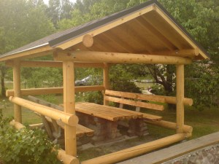

7.daļa Tualete – 2gab.
Tualete (materiāls - koks, augstums ~ 2,3 m, platums x garums ~ 1,2m x 1,2m, koka grīda, apšuvums dēļi, tualetes bedre betona grods ar slēgtu dibenu ~ 1.5 x 1 m). Nodrošināt ventilācijas iespējas. Jumta segumam izmantot divkāršu dēļu klājumu. Vizuāli jābūt saderīgiem ar pārējiem iepirkumā paredzētajiem koka atpūtas elementiem. Visiem koka elementiem jābūt apstrādātiem ar antiseptiskiem līdzekļiem lielāka kalpošanas perioda nodrošināšanai. Tualetes koka materiāls un jumta tonis saskaņojams ar Pasūtītāju. Nodrošināt pieenkurošanu pie zemes Atkarībā no tirgus piedāvājuma var izvēlēties līdzīgu tualetes konstrukciju.
Uzstādīšanas darbi: nepieciešams
Vizualizācijas piemēru skatīt attēlā.

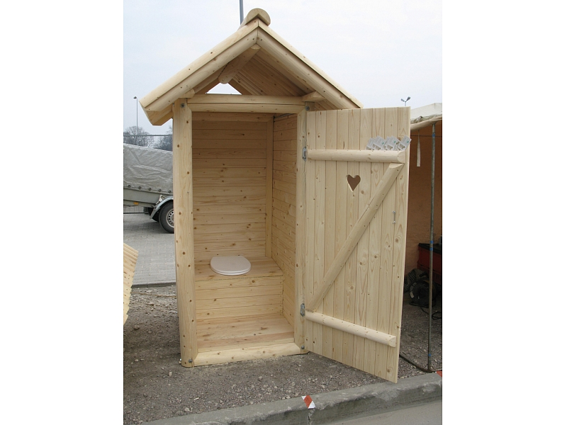

8.daļa Ugunskura vieta ar metāla statīvu – 2gab.
Apraksts: Ugunskura vietas pamatne jāveido no javas maisījumā betonētiem laukakmeņiem (vietas diametrs ~ 1.5 m). Metāla ( čuguna) statīva augstums ~ 1 m (iebetonēts, grozāms). Metāla statīvs kalpos katla iekāršanai virs ugunskura.
Uzstādīšanas darbi: nepieciešams

Izgatavojot un uzstādot labiekārtojuma elementus, jāievēro visas Latvijas Republikā spēkā esošajos normatīvajos aktos noteiktās tehniskās, sanitārās, vides aizsardzības, ugunsdrošības, un citas prasības.
Darbu izpildes termiņš: 4 (četrās) nedēļās no līguma noslēgšanas dienas.
Labiekārtojuma aprīkojums pirms uzstādīšanas pie Daugavas upes, atpūtas vietā „Nēģīši”, Ķatlakalnā, Ķekavas pagastā, Ķekavas novadā un atpūtas vietā „Vedmeri”, Daugmales pagastā, Ķekavas novadā, jāsaskaņo ar pasūtītāju (ar pasūtītāju iepriekš rakstiski saskaņotā datumā un norunātā laikā, organizējot tikšanos objektā tieši pirms uzstādīšanas darbu veikšanas). Pasūtītājam jānodrošina atzīmēšanai izmantojamo materiālu esamība uzstādīšanas vietā.
Izpildīto darbu garantijas laiks - ne mazāk kā 2 (divi) gadi no darbu pabeigšanas brīža (pieņemšanas – nodošanas akta parakstīšanas), ja labiekārtoja aprīkojums netiek tīši mehāniski bojāts.

